**EVOLUCIÓN DEL DOCUMENTO**

| **Resumen** |
| --- |
| El presente documento contiene información del requerimiento solicitado para el registro de usuarios en la plataforma |

## 

| **Evolución del documento** | | | | |
| --- | --- | --- | --- | --- |
| **Versión** | **Fecha** | **Elaborado por** | **Validado por** | **Descripción** |
| 1.0 | 2/10/2022 | Estiven Hurtado |  | Creación del documento |
|  |  |  |  |  |
|  |  |  |  |  |
|  |  |  |  |  |
|  |  |  |  |  |

1. **INTRODUCCIÓN**

El presente documento contiene información del requerimiento solicitado para el registro del cliente

1. **INVOLUCRADOS**

* Cliente

1. **ALCANCE**

El alcance del requerimiento consiste en lo siguiente:

* Registrar a un nuevo cliente en el sistema.

1. **REQUERIMIENTO**

* **Diagrama de casos de uso.**

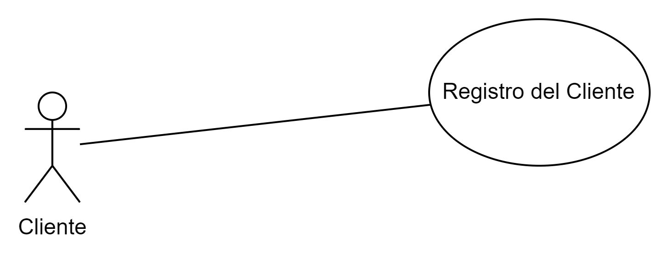

* **Caso de Uso**

| **Código del caso de Uso** | CU001 |
| --- | --- |
| **Nombre del Caso de Uso**  **aplicativos** | Registro de Cliente |
| **Autor** | Estiven Hurtado |
| **Última actualización** | 02/10/2022 |
| **Descripción del Caso de Uso** | El cliente puede registrarse en el sistema |
| **Precondiciones** | Ninguna |
| **Flujo básico** | * El usuario ingresa a la opción registrarse. * El usuario ingresa el correo con el que desea registrarse, la contraseña y la contraseña para confirmar * El usuario presiona en Aceptar y recibe un mensaje de que el registro fue correcto.. |
| **Flujos alternativos** | * El usuario ingresa un correo pero este ya está registrado en el sistema * El sistema muestra un mensaje de error al usuario. |
| **Requerimientos adicionales** |  |
| **Post condiciones** |  |
| **Impacto en otros aplicativos** | Ninguno |

1. **PROTOTIPOS**
2. **TABLAS**
3. **ANEXOS**